Технология
02.04 (четверг)
Выполнить поделку в технике «оригами» - Заяц.
Инструкция по выполнению: 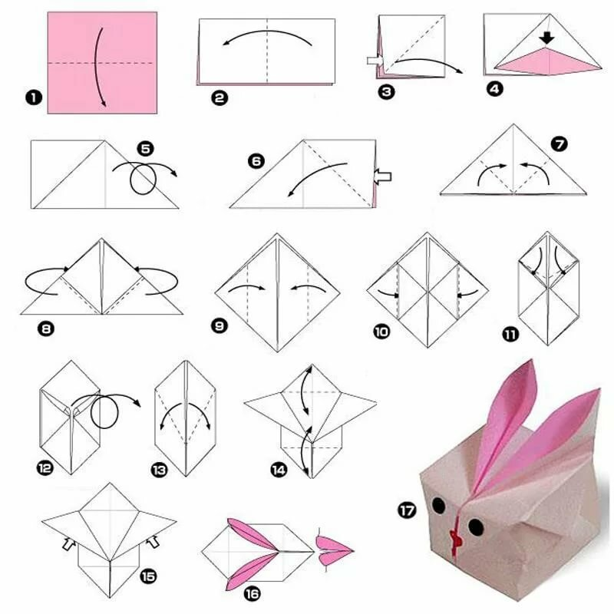
О сроках сдачи выполненной работы будет сообщено дополнительно!

